Création de pages WEB : Le langage HTML – le style CSS

Une page Web est écrite en langage HTML.
Le code source en HTML est écrit dans un fichier texte qu'on peut éditer avec un logiciel éditeur de texte comme par exemple Notepad++ ou même le bloc notes de windows.
Ce fichier texte est envoyé par le serveur au client dont le logiciel navigateur interprète le code et génère l'affichage.

Activité : Dans le dossier SNT, créer un sous dossier TP_WEB
- télécharger dans ce dossier le fichier exemple.html
- aller dans le dossier TP_WEB puis cliquer sur exemple.html , que voyez-vous ? que manque t’il ?

- télécharger l’image (par le site du cours) et ouvrir à nouveau la page exemple.html
- Lancer notepad++ et ouvrir exemple.html et on voit alors le code source de la page

1ère remarque :
HTML est un langage dits à balises qui sont pour la plupart ouvrantes <balise> et fermantes < /balise>
Certaines balises sont obligatoires dans le document.
- La 1ere et dernière ligne <html> et </html>
- <head> et </head> qui délimite l’entête où figurent des données qui ne s’affiche pas
- <body> et </body> qui délimite le corps de de la page qui va s’afficher

Analyse du code :
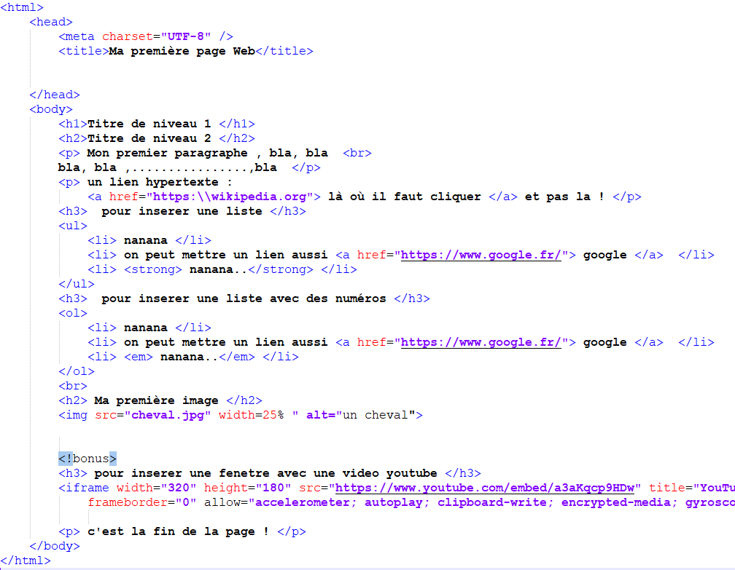  en tête | c’est toujours la 1ère balise, elle indique que c’est un document écrit en HTML  <h1> <h2> ……<h6> sont des balises de titres  <p> balises de paragraphes <br> saut de lignes  <a href ……. pour un lien  <ul> et <ol> permettent d’écrire des listes  <img src= pour inserer une image

A connaitre
- écriture d’un lien : on veut insérer un lien vers un site (exemple google.com) par le lien truc

<a href =’’ https://google.com ‘’> truc </a>

- insérer une image : le fichier image (toto.jpg) doit être dans le même dossier que le fichier html

<img src=’’toto.jpg’’ alt=’’l’image de toto’’>

Donner du style à ses pages HTML

Le CSS pour Cascading Style Sheets est le langage qui permet de gérer l'apparence et le positionnement des éléments HTML d'une page web comme l’apparence (la couleur, l'épaisseur et le style du trait, l'encadrement,… )
et le positionnement (marges, l'organisation des blocs dans la page ...)

Méthode :
- on écrit dans un fichier nommé par exemple monstyle.css nos choix de style pour chaque balise

- on associe ce fichier avec la page html avec l’ajout dans le head de la page html de la ligne :

<link rel ="stylesheet" href="monstyle.css"/>

A faire :
- télécharger le fichier monstyle.css (pris dans le site du cours) dans le dossier TP_WEB
- ouvrir dans notepad le fichier exemple.html et rajouter la ligne ci-dessus dans l’entete
- sauver puis ouvrir la page à nouveau et observer
- ouvrir le le fichier monstyle et modifier à votre choix les attributs des balises et observer les changements sur la page.

Analyse du code :
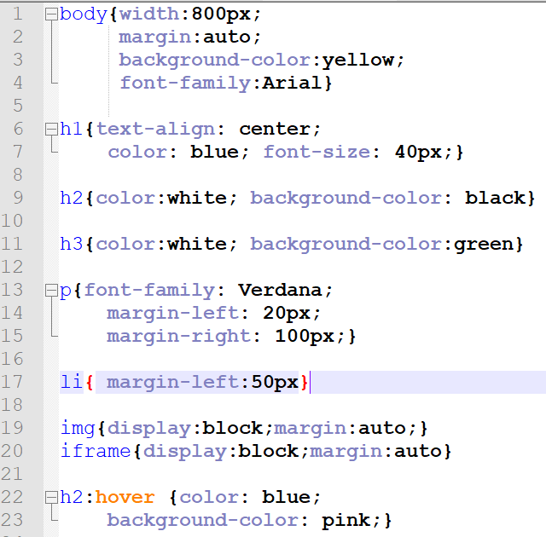 | - width : largeur d’un élément, ici 800 pixels pour le corps de la page.  - margin permet de préciser les marges, si la propriété width de l’élément est définie alors mettre une valeur auto à margin, revient à centrer l’élément.  - background-color : couleur du fond de l’élément  - font-family : la police de caractère  - text-align : la position du texte ( center, right, left, justify)  - color : la couleur du texte  - font-size : taille des caractères  - margin désigne les marges extérieures d’un élément. Ici on a modifié les marges gauche (left) et droite (right) des balises <p>  - display place l’image dans un bloc spécifique et lui applique la propriété margin.  hover permet au passage de la souris sur l’élément h2 de changer ses propriétés d’affichage.

Exercice : vous allez créer une page sur une personne qui sera enregistre sous le nom toto.html
(toto est le nom de la personne choisie)
Pour éviter de réécrire des lignes, on fera une copie de la page exemple.html
Composition obligatoire de la page :
- en gros titre : le nom
- 1 paragraphe de présentation
- 1 image
- 1 lien hypertexte vers le Wikipédia de la personne
- 1 paragraphe qui explique pourquoi vous l’avez choisie
Vous attacherez à votre page html un fichier de style nommé monstyle .css qui définira les couleurs de fond d’écran d’écriture dans la page et la mise forme
Attention : tous les fichiers ( html css image) doivent être dans le même dossier !

